Цель работы: разработать программную информационную систему «Виртуальная арт-галерея» с функционалом, связанным преимущественно с областью эксплуатации.
Для достижения поставленной цели необходимо реализовать следующие функциональные требования:
- Авторизация и регистрация (администратор, художник, посетитель);
- Система просмотра публикаций, выставок, художников (администратор, художник, посетитель);
- Отображение публикаций и выставок в профиле художника (администратор, художник);
- Публикация работ (администратор, художник);
- Создание приватных и открытых выставок и их редактирование (администратор, художник);
- Участие в публичных и приватных выставках (администратор, художник).
- Выполнений действий, связанных с публикациями (художник, посетитель)
- Система статусов публикаций (администратор, художник);
- Система оценки публикаций (художник);
- Управление категориями публикаций (администратор);
- Удаление публикаций (художник);
- Выбор категорий для публикации (художник).
Для художников необходимо иметь платформу, на которой можно размещать собственные работы с целью получения известности или поиска работодателя. Представителям компаний, в чьи ряды требуется графический художник той или иной специальности, важно иметь на руках портфолио кандидата, и именно платформы с графическими публикациями не только упрощают поиск, но и дают доступ к работам и ценам на услуги художника.
Виртуальная арт-галерея – это как раз платформа для художников и их нанимателей.
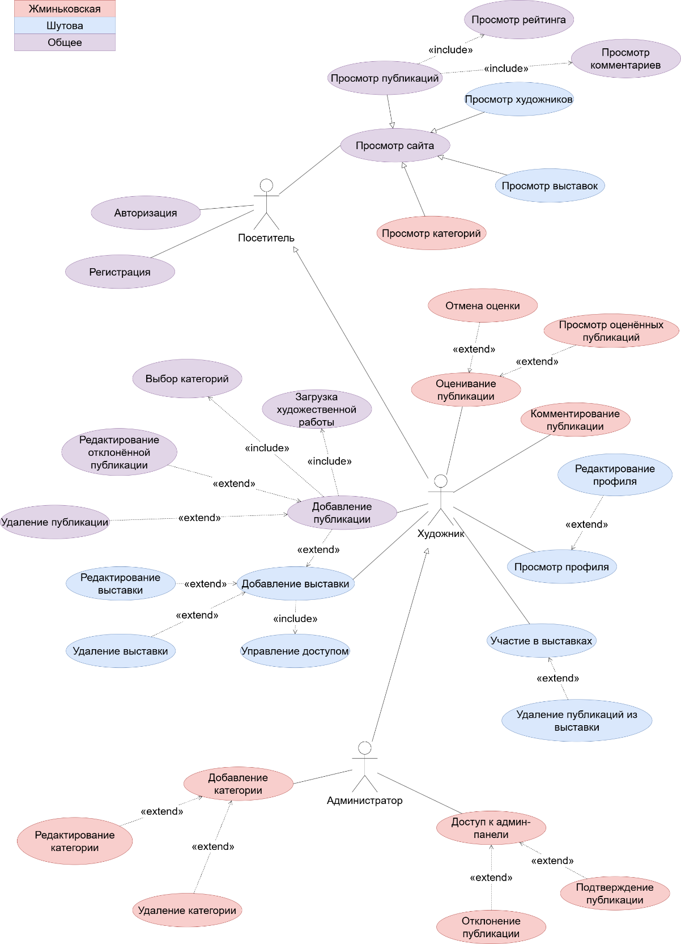

Описание прецедентов:
1) Название: Регистрация
Предусловие: Нет
Действующее лицо: Посетитель
Основной поток: Регистрация
Посетитель нажимает на иконку аватара в правом верхнем углу или на кнопки «Добавить публикацию», «Создать выставку», «Оценить», после чего его перекидывает на страницу со входом и регистрацией. Посетитель выбирает регистрацию и вводит основные данные о себе. После нажимает на кнопку «Создать профиль».
Альтернативный поток: Нет
Постусловие: Посетитель авторизован с ролью художник, его профиль автоматически подтверждён.
2) Название: Авторизация
Предусловие: Профиль зарегистрирован в базе данных
Действующее лицо: Посетитель
Основной поток: Авторизация
Посетитель нажимает на иконку аватара в правом верхнем углу или на кнопки «Добавить публикацию», «Создать выставку», «Оценить», после чего его перекидывает на страницу со входом и регистрацией. Посетитель выбирает авторизацию и вводит свои почту и пароль. После правильного ввода данных пользователь авторизуется в системе.
Альтернативный поток: Неправильный ввод
Если система не нашла в базе данных пользователя с указанной почтой, посетитель увидит уведомление о том, что такого профиля нет. Если был неправильно введён пароль, посетитель увидит уведомление о том, что пароль не соответствует паролю, сохранённому в базе данных.
Альтернативный поток: Сброс пароля
В случае если посетитель забыл пароль от своего аккаунта, он может выбрать ссылку «Сбросить пароль». Его перебрасывает на страницу подтверждения пользователя через отправку на нужный почтовый адрес кода подтверждения (для прототипа системы настоящей функции отправки кода подтверждения не будет). После проверки адреса почты пользователь устанавливает новый пароль, сохраняет его, после чего может вернуться к авторизации.
Постусловие: Посетитель авторизован с ролью художник или администратор.
3) Название: Просмотр публикации
Предусловие: Нет
Действующее лицо: Посетитель, художник, администратор
Основной поток: Просмотр публикации
Пользователь нажимает на выбранную публикацию в разделе «Публикации». Его перебрасывает в окно просмотра публикации, где он видит саму публикацию, название, категории, рейтинг, автора и описание.
Альтернативный поток: Нет
Постусловие: Пользователь просматривает публикацию.
4) Название: Просмотр художников
Предусловие: Нет
Действующее лицо: Посетитель, художник, администратор
Основной поток: Просмотр выставки
Пользователь нажимает на выбранную аватарку художника в разделе «Художники». Его перебрасывает в профиль художника, где он видит никнейм художника, описание профиля, его аватарку, выбор между просмотром публикаций художника (по умолчанию) и его выставками или выставками, где он участвовал. При переходе на просмотр выставок отображаются выставки художника, в которых он участвовал или которые создал.
Альтернативный поток: Нет
Постусловие: Пользователь просматривает профиль художника
5) Название: Оценка публикации
Предусловие: Нет
Действующее лицо: Художник, администратор
Основной поток: Оценка публикации
Пользователь нажимает на понравившуюся публикацию, которую хочет оценить, в разделе «Публикации». Его перебрасывает в окно просмотра публикации. Пользователь ставит оценку, нажимая на «нравится» под публикацией. Система сохраняет оценку и обновляет рейтинг публикации.
Альтернативный поток: нет
Постусловие: Рейтинг публикации обновлен с учетом новой оценки.
6) Название: Добавить публикацию
Предусловие: Нет
Действующее лицо: Художник, администратор
Основной поток: Добавление публикации
Пользователь нажимает на кнопку «Публикация» и его перебрасывает в окно создания публикации. Пользователь загружает изображение, добавляет описание и категорию работы. После пользователь нажимает на кнопку «Сохранить» и публикации присваивается статус «Ожидает проверки». Система сохраняет публикацию в базе данных. Пользователь может удалить публикацию пока она находится в состоянии «Ожидает проверки».
Альтернативный поток: Публикация не добавлена
Если не заполнены необходимые поля, выведется сообщение, что их необходимо заполнить, публикация не будет сохранена в статусе «Ожидает проверки»
Постусловие: Публикация находится в состоянии «Ожидает проверки» и ждет подтверждения от администратора.
7) Название: Создание категории
Предусловие: Нет
Действующее лицо: Администратор
Основной поток: Создание категории
Администратор нажимает на кнопку «Управление категориями». После этого его перебрасывает на страницу, где отображается информация о категориях. Он нажимает кнопку «Создать новую категорию». Его перебрасывает в окно создания, где нужно вписать название и описание категории, после необходимо нажать кнопку «Сохранить», и категория будет создана.
Альтернативный поток: Нет
Постусловие: Категория создана.
8) Название: Редактирование категории
Предусловие: Нет
Действующее лицо: Администратор
Основной поток: Редактирование категории
Администратор нажимает на кнопку «Управление категориями». После этого его перебрасывает на страницу, где отображается информация о категориях. Он нажимает кнопку «Редактировать». Его перебрасывает в окно редактирования категории, где можно изменить название и описание категории, после необходимо нажать кнопку «Сохранить изменения», и категория будет изменена.
Альтернативный поток: Не заполнены обязательные поля
Если поле с названием пусто или категория с таким названием уже существуют, изменения в категорию не вносятся, администратор получает уведомление об ошибке.
Постусловие: Категория отредактирована.
9) Название: Удаление категории
Предусловие: Нет
Действующее лицо: Администратор
Основной поток: Удаление категории
Администратор нажимает на кнопку «Управление категориями». После этого его перебрасывает на страницу, где отображается информация о категориях. Он нажимает кнопку «Удалить категорию». На экране появляется запрос «Вы уверены, что хотите удалить категорию?» Администратор подтверждает свое действие, и категория удаляется.
Альтернативный поток: Нет
Постусловие: Категория удалена.
10) Название: Подтверждение публикации
Предусловие: Нет
Действующее лицо: Администратор
Основной поток: Подтверждение публикации
Администратор нажимает на кнопку «Админ-панель». После этого его перебрасывает на страницу с публикациями, где отображается информация о статусе. Администратор нажимает на публикацию, которую хочет подтвердить, проверяет публикацию и нажимает на кнопку «Одобрить».
Альтернативный поток: Публикация не подтверждена
Если публикация не удовлетворяет правилам, администратор выбирает вариант «Отклонить»
Постусловие: Публикация подтверждена и доступна для просмотра.
11) Название: Добавление выставки
Предусловие: нет
Действующее лицо: художник, администратор
Основной поток: Добавление выставки
Пользователь нажимает на кнопку «Создать выставку», после чего его перебрасывает на страницу с заполняемой формой.
В выставке заполняются все необходимые поля и присваивается приватность или публичность.
Пустая выставка автоматически добавляется на сайт и в профиль художника.
Альтернативный поток: нет
Постусловие: пользователя автоматически перебрасывает на страницу со всеми выставками.

